

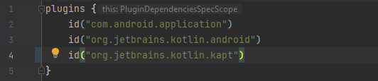

• **[ build.gradle.kt ]** 00m:38s– Incluir dependências 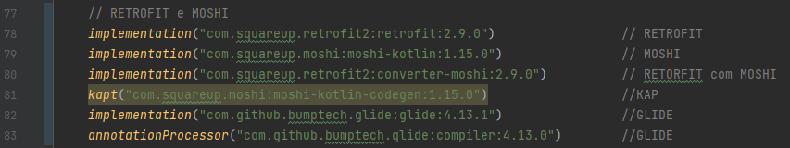

• **[ AndroidManifest.xml ]** 01m:36s– Permissões para uso de Internet

• 04m:40s– Organização Estrutura de Pastas  
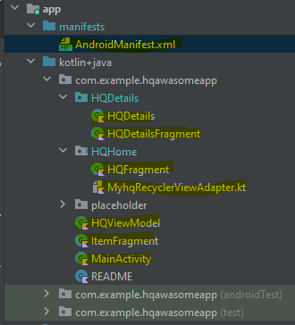

• 11m:20s– Criando Credenciais [ ApiCredentials.kt ]

Links credenciais: <https://developer.marvel.com/docs> (BASE URL no final da página)  
publicKey e privateKey: <https://developer.marvel.com/account>

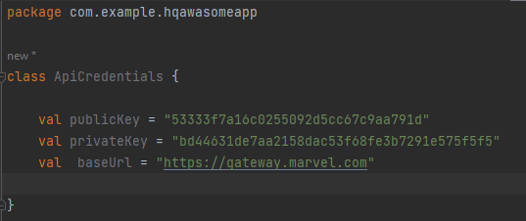

• 14m:00s– Criando Helper – Ajuda a fazer algumas coisas [ ApiHelper.kt ]

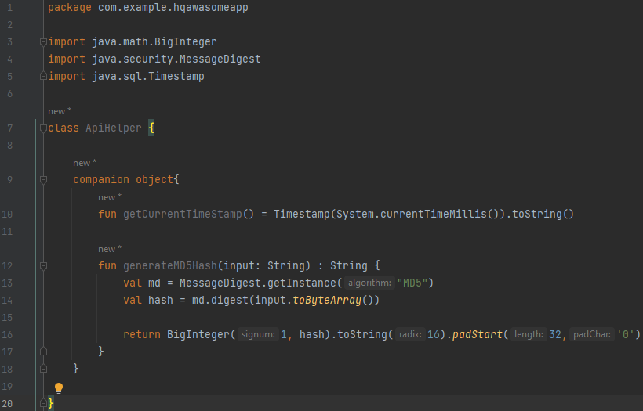

• 24m:00s– Criando Interface [ HQHome/ ComicService.kt ]

Site para informações: <https://developer.marvel.com/docs#!/public/getComicsCollection_get_6>

Autorizações: <https://developer.marvel.com/account>

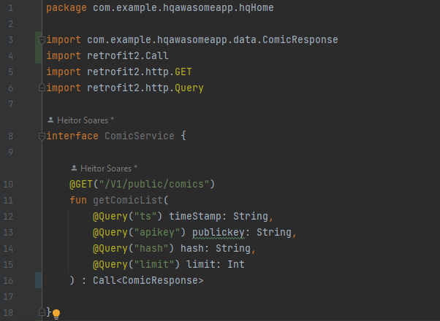

• 30m:40s– Criando Pasta [ data ]

- Criando DataClass [ data / ComicResponse.kt ]  
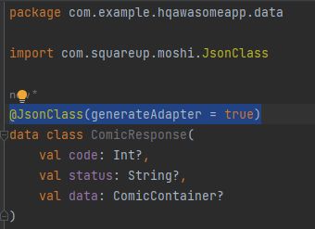  
  
- Criando DataClass [ data / ComicContainer.kt ]  
  
- Criando DataClass [ data / Comic.kt ]  
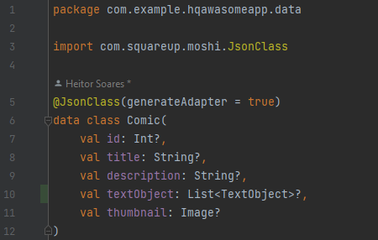

- Criando DataClass [ data / Image.kt ]  
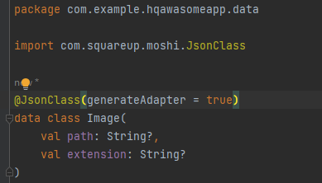



- Criando DataClass [ data / TextObject.kt ]  
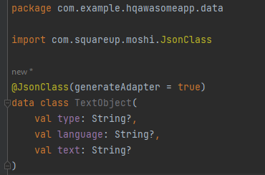

- Retrofit • 12m:30s – para conseguir pegar dados   
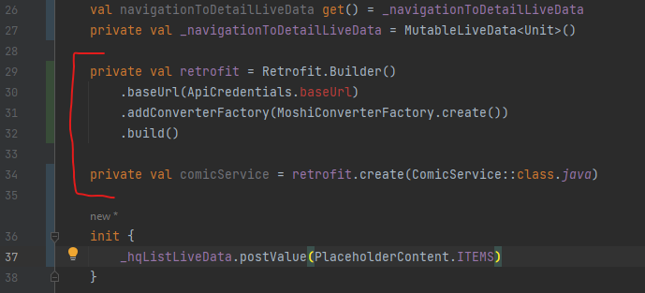

- função getHqDaata • 08m:50s – para conseguir pegar dados